Конспект урока по математике
Тема: Задача. Структура задачи (условие, вопрос).
Анализ задачи, запись решения и ответа задачи.
1 класс

Учитель: Ларичева Наталья Сергеевна

декабрь 2024 год

Тема урока: Задача. Структура задачи (условие, вопрос). Анализ задачи, запись решения и ответа задачи.

Цели урока:
- Познакомить с составными частями задачи.
- Учить разбивать текст задачи на две части: условие и вопрос.
- Закреплять навыки сложения и вычитания в пределах 10.
- Развивать логическое мышление, пространственное воображение, внимание, память, фантазию;
- Совершенствовать уровень развития математической речи, навыков общения со сверстниками;
- Воспитывать чувство взаимовыручки, товарищества, внимательного отношения друг к другу при работе на уроке.

Универсальные учебные действия (метапредметные):
Регулятивные: уметь самостоятельно ставить цель предстоящей практической работы, планировать способы достижения поставленной учебной (практической) задачи и оценивать результаты своей работы.
Коммуникативные: уметь рассуждать и анализировать условие задания, учиться работать в паре
Познавательные: стремиться к решению своей познавательной сферы, стараться производить логические мыслительные операции (анализ, сравнение) для решения познавательной задачи.
Личностные: проявляют основы самоорганизации – организации исследовательского пространства ученика
- воспринимать речь учителя (одноклассников), непосредственно не обращенную к учащемуся;
- выражать положительное отношение к процессу познания:
- проявлять внимание, удивление, желание больше узнать;
- оценивать собственную учебную деятельность: свои достижения, самостоятельность, инициативу, ответственность, причины неудач;
- применять правила делового сотрудничества: сравнивать разные
- точки зрения; считаться с мнением другого человека;
- проявлять терпение и доброжелательность в споре (дискуссии), доверие к собеседнику (соучастнику) деятельности.

Методы работы: объяснительно – иллюстративные, частично – поисковые, словесные, наглядные, практические.

Материалы и оборудование: компьютер, учебник “Математика” 1 класс М. И. Моро; карточки для работы в парах, карточки для дифференцированной работы, карточки с числами, сигнальные карточки.

Ход урока:
I. Организационный момент
Проверь, дружок, ты готов начать урок?
Все ль на месте? Все ль в порядке?
Все ли правильно сидят?
Все ль внимательно глядят?
Все расселись по местам,
никому не тесно,
По секрету скажу вам:
“Будет интересно!”
II. Актуализация знаний. Устный счет
1.Работа с числовым рядом.
- Разложите карточки с цифрами по порядку, начиная с самого маленького числа.
- Назовите числа в обратном порядке, начиная с наибольшего.
- Назовите число, которое при счёте следует за числом 6, 8.
- Назовите число, которое при счёте идёт перед числом 9, 5.
-Уменьшите на 1 число 8
-Увеличьте на 1 число 7
- Назовите число, которое стоит справа от 6,
- Назовите число, которое стоит слева от 9.
- Какое число больше: 7 или 8,
- Какое число меньше: 8 или 10
-Молодцы! Числа знаете хорошо!
2. Числовые домики Работа в парах
А сейчас мы с вами вспомним состав числа изученных чисел. Посмотрите на числовые домики. Отвечаем по очереди, поднимая руку.
Прежде чем приступить к работе, вы должны вспомнить привила работы в парах.
Проверка по слайду. (Слайд 1)
Оценивание работы.

без ошибок

1-2 ошибки

2 больше 2 ошибок
3. Задача повышенной сложности.
1.Из-за куста торчат 6 ушек. Там спрятались зайчики. Сколько зайчиков ?

Физкультминутка
Мы считали, мы считали,
И немножечко устали.
А сейчас мы дружно встанем
Отдохнем мы на привале.
Влево, вправо повернись,
Наклонись и поднимись.
Ручки вверх и ручки в бок.
И на месте прыг да скок.
А теперь бежим вприпрыжку:
Молодцы, мои зайчишки.
Замедляем, зайки, шаг
И на месте стой. Вот так.
А сейчас мы сядем дружно,
Нам еще работать нужно.
III. Самоопределение к деятельности.
К нам на урок пришла гостья. Но сначала мы должны узнать, кто она. Поставьте цифры в порядке возрастания и расшифруйте слово и узнаете тему нашего урока.
(Задача) (слайд 2)
- Сформулируйте цели и задачи урока.
IV. Работа по теме урока.
- Работа с учебником.
Рассмотрите рисунки. Расскажите, что вы видите на 1 картинке.
- В пруду распустились 3 лилии и 1 кубышка.
- Это условие задачи.
условие
- Что можете узнать?
вопрос
- Это вопрос задачи. Нужно запомнить, что без вопроса не может быть задачи.
- В каждой задаче обязательно должны быть условие и вопрос?
- Чтобы ответить на вопрос задачи, надо её решить.
- Чтобы решить нашу задачу, нужно выполнить определенное действие. Какое действие необходимо выполнить? (Сложение.)
- Давайте поставим нужный знак между цифрами, прикрепленными на доске. Какой знак поставим? (+)
решение
- Сколько получится? (3 + 1 = 4)
- Это решение задачи.
- Вспомним вопрос задачи. А теперь кто сможет ответить на вопрос задачи?
ответ
- Это ответ задачи.

- Посмотрите на карточки. Давайте повторим еще раз УСЛОВИЕ, ВОПРОС, РЕШЕНИЕ, ОТВЕТ. Это части задачи. (слайд 3)
- Скажите, без чего никогда не может быть ЗАДАЧИ? (Задача не может быть без условия и вопроса.)
-Рассмотрите рисунки. Расскажите, что вы видите на 2 картинке.(аналогичная работа)
2. Работа с карточками. Работа в парах
- У вас на партах карточка с задачами. Запишите решения задач, которые соответствуют картинкам. Объясните решение.
Физкультминутка для глаз (слайд 4)
3. Работа по учебнику
- Прочитайте задачу №1.
Читает сильный ученик. Второй раз читаем хором. Разбор задачи.
- О чем говорится в задаче? (О карандашах.)
- Что известно? Назовите условие задачи.
- Назовите вопрос задачи.
-Каким действием будем решать задачу? (Сложением.) Назовите решение задачи.
-Чтобы ответить на вопрос задачи, нужно прочитать вопрос. Назовите ответ.
- Прочитайте задачу №2.
- О чем говорится в задаче?
- Что известно? Назовите условие задачи.
- Назовите вопрос задачи.
-Каким действием будем решать задачу? (Вычитанием.)
- Запишите решение задачи. (6 – 2 = 4)
- Назовите ответ.
V. Закрепление изученного.
1.Выполнение заданий в рабочей тетради (с. 22)
Задача №1.
Прочитайте задачу №1.
-О чем говорится в задаче? Что известно? Назовите условие задачи.
-Назовите вопрос задачи.
-Обведите столько белых квадратов, сколько белых котят.
-Обведите столько черных квадратов, сколько черных котят.
-Каким действием будем решать задачу? (Сложением.) Составьте решение задачи.
-Чтобы ответить на вопрос задачи, нужно прочитать вопрос. Назовите ответ. Теперь запишите его.
Задача №2 решается аналогично.
2.Самостоятельная работа. Технология уровневой дифференциации
-Выберите ту карточку с заданиями, которые вы сможете решить. Проверка.
VI. Рефлексия
Игра «Лови ошибку»
- Ребята, внимательно слушайте мои высказывания, если вы заметите ошибку, то поднимайте сигнальную карточку. Потом называете правильный ответ
1. Послушайте задачу.
Пять лет Серёже в январе,
Пока - четыре, пятый,
Но с ним играют во дворе
И взрослые ребята.
2.Части задачи: условие, ответ.
3. Сидят на ветках снегири,
Сияют, словно фонари.
Их тёплый, розоватый цвет-
Как будто солнышка привет.
- Придумайте задачу о снегирях.
VII. Итог урока.
- Что нового узнали на уроке?
- Что больше всего понравилось?
- Давайте вернемся к учебным задачам, которые ставили в начале урока.
– Задания вы выполнили с удовольствием?
–Были ли задания, при выполнении которых вы испытывали трудности.
- А теперь поделитесь своим настроением с окружающими.
- Если вам понравилось на уроке и все было понятно, вы выбираете жёлтый листик, если у вас возникали трудности вы выбираете оранжевый лист, а если вам задания показались очень трудными, возьмите красный листик. И прикрепите его к дереву. Посмотрите, какое красивое дерево у вас получилось!
- Большое вам спасибо! Вы очень хорошо работали на уроке.

Карточка № 1.
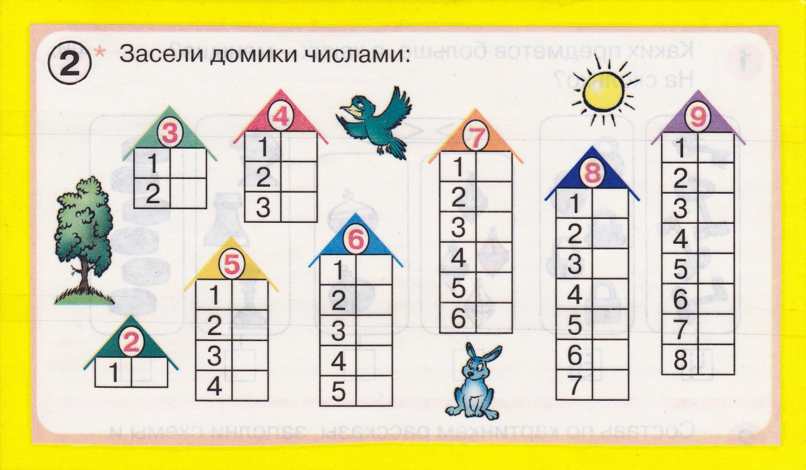

Карточка №1.

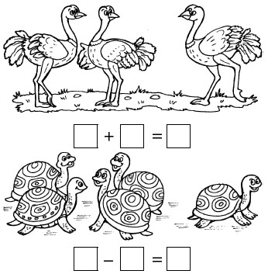 | 